01. 02. 2021
4 стр.

Первые шаги в творчестве

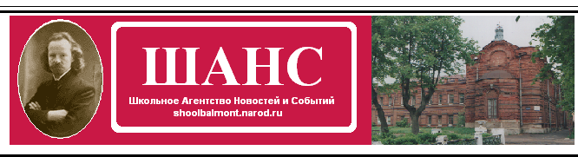 № 4

Из жизни маламута
(Продолжение, начало: №2, ноябрь 2020 г.)
Глава II
Я лежал в тени своего вольера и наслаждался тишиной. На цепи я находился уже несколько месяцев, но так как здесь меня прекрасно кормили, помыслов сбежать не было. Положив голову на холодный пол, я наблюдал игру солнечных бликов на железе решетки.
Под чьими-то сапогами захрустел снег. Я повернул голову в направлении к постороннему звуку. Тень каюра появилась рядом. Я поднялся и неспешно, виляя закрученным бубликом хвостом, подошел к дверце. Каюр открыл клетку в полном молчании. Отцепив мой ошейник от цепи, он потащил меня на улицу. Я повиновался: куда бы он меня ни повел, там наверняка веселее, чем в вольере. Мы шли вдоль целого ряда клеток. Поднялся дикий лай. Я заскулил и прижался к ногам человека. Каюр прокричал что-то на своем языке, и спустя пару минут стало так тихо, что я подумал, не умер ли кто.
Вскоре я почуял, что пахнет стаей собак. У каждой собаки есть от рождения свой, абсолютно уникальный запах, но в стае со временем собаки впитывают запахи своих товарищей.
Это была моя первая упряжка. Каюр, потянув за ошейник, поставил меня на свободное место посередине. Старая маламутка, стоявшая за мной, оскалила зубы. Соседом справа был
лохматый крупный бурый пес с карими озорными глазами.
-Какого ты рода, отрок?- присутствие престарелой маламутки повлияло на мой слог.
-Сахалинская лайка, - усмехнувшись, ответил он. – Приветствую. Ты новенький?
Я молча кивнул, раздосадованный тем, что мой сосед – хаски.

Продолжение следует
Рагулина Валерия, 5 «Б» класс
Следующие несколько минут я терпеливо выслушивал инструкцию от сахалинского хаски.
Являясь псом из центральной пары упряжки Байкала Хранителя Ключей, также именуемого Альфой, я должен много работать, мало думать (ибо «центральнику» ум только мешает), не раздражать Еву Фон Оснабрюккер. При последних словах мой наставник бросил взгляд в сторону старой маламутихи.
Я с интересом рассматривал товарищей по упряжке. Альфа был на одну восьмую волком и унаследовал от предков янтарные глаза, полные холода. Направляющие – Штеф и Вальтер, Рон из центральной пары - сахалинский хаски, оба коренника (мать и сын) были маламутами.
Кое-как я устроился в упряжи. Каюр встал на нарты, в воздухе свистнул хлыст из оленьих кишок, и началась моя гонка длиной в жизнь!
Продолжение следует
Рагулина Валерия, 5 «Б» класс

«Не запирайте душу на засов»
В конце января в Шуе состоялись XXVI Серебряковские чтения. Этот праздник поэзии, посвященный выпускнику средней школы №1 (ныне гимназии №1), поэту России Геннадию Викторовичу Серебрякову, традиционно проводится под девизом «Не запирайте душу на засов».
На конкурс были представлены 36 работ. Конкурсная программа традиционно была организована в трех номинациях: чтецы поэтических произведений, исследовательские работы «Анализ поэтического текста», эссе «Афоризмы Бальмонта».
Поздравляем учащихся нашей школы!
Золотяков Алексей (9 класс), Стрижак Ярослав, Шумилова Алина (10 класс) - победители в номинации «Чтецы»;
Корабельская Полина (8 класс) – лауреат в номинации «Эссе. Афоризмы К. Бальмонта»;
Барашкова Ульяна – победитель в номинации «Анализ поэтического текста».
Победители и лауреаты конкурса получили дипломы отдела образования Администрации городского округа Шуя.
Молодцы, ребята!



